请教一个SRAM写时序的问题

我在用fpga来管理一个 SRAM的写时序，该SRAM标明的写的时间(Twc)是10ns.我仿真的时序图如下：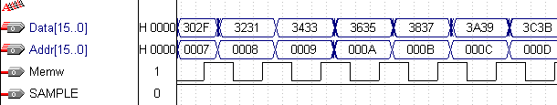
其中每一小间隔是5ns,memw的低有效时间是10ns。
Datasheet上的写时序图和我的有一些区别，主要是有效data来的时间不来一样，标准的应该是这样：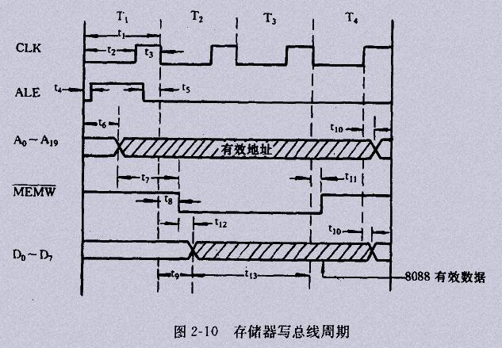

不知道我这样的时序能不能保证把数据都写进去？ 谢谢

